TEST DI INGRESSO GEOGRAFIA
Classe 2

- OSSERVA IL DISEGNO E INDICA SE LE FRASI SONO VERE (V) O FALSE (F).
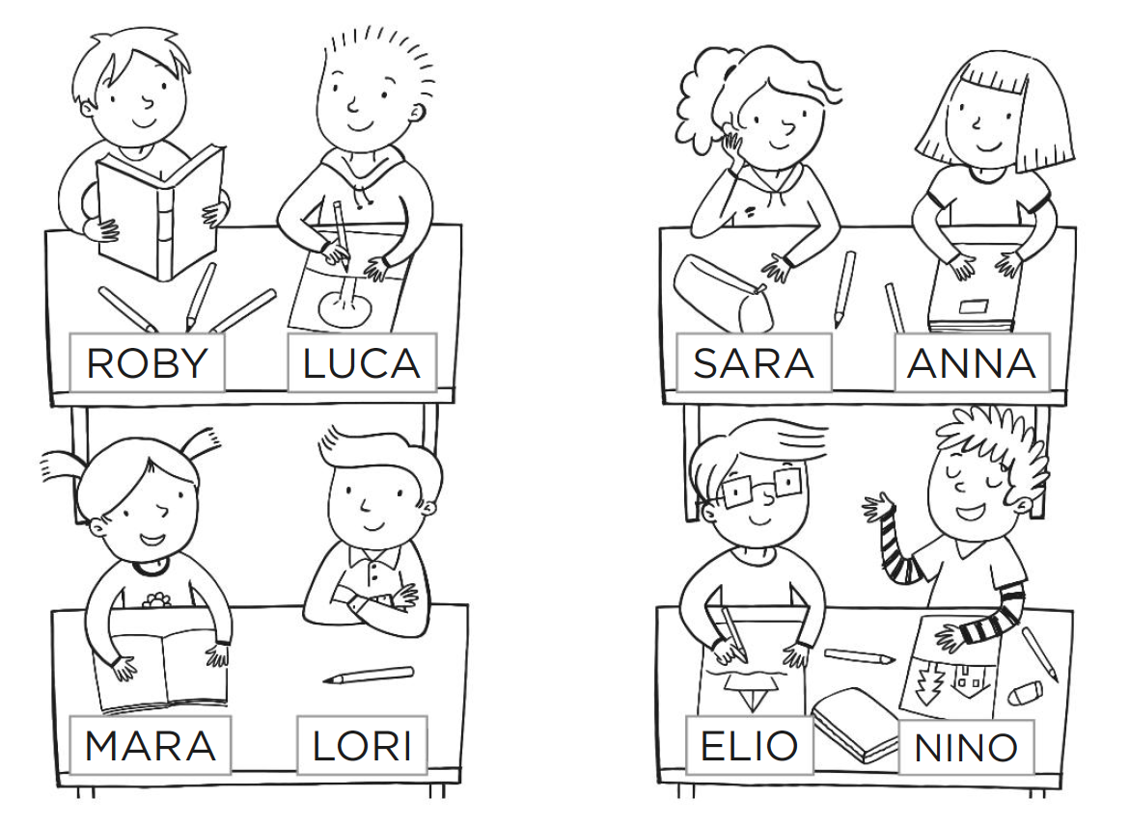

- LORI È SEDUTO VICINO A MARA. V F
- SARA È SEDUTA VICINO A MARA. V F
- ROBY È SEDUTO LONTANO DA LUCA. V F
- NINO È SEDUTO LONTANO DA MARA. V F
- ANNA È SEDUTA DIETRO A NINO. V F
- LUCA È SEDUTO DIETRO AD ANNA. V F
- NINO È SEDUTO DAVANTI AD ANNA. V F
- ANNA È SEDUTA DAVANTI A ELIO. V F

- OSSERVA IL DISEGNO E COMPLETA LE FRASI CON LE SEGUENTI PAROLE:
SOPRA – SOTTO – DENTRO – FUORI.
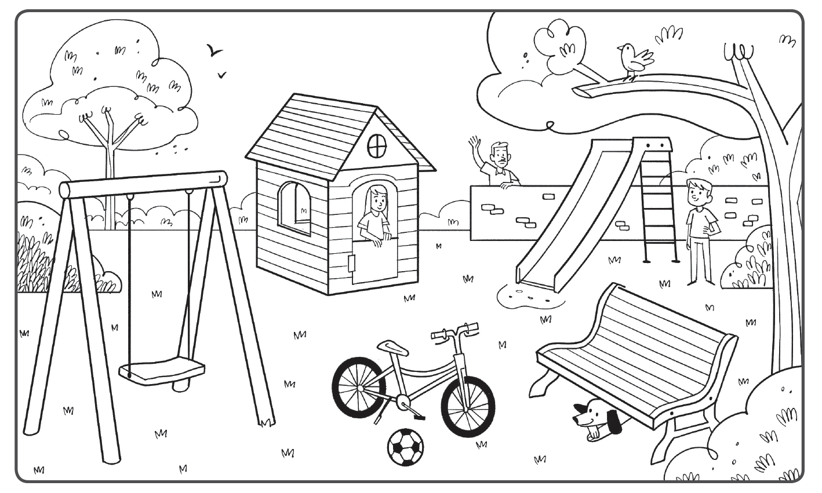

- IL CANE È ______________ LA PANCHINA.
- L’UCCELLINO È ______________ IL RAMO.
- IL BAMBINO È ______________ DALLA CASETTTA.
- LA BAMBINA È ______________ LA CASETTA.

- OSSERVA DI NUOVO IL DISEGNO E INDICA SE LE FRASI SONO VERE (V)
O FALSE (F).
- LA PALLA È DIETRO ALLA BICI. V F
- IL PAPÀ È DIETRO AL MURETTO. V F
- LA PALLA È DAVANTI ALLA BICI. V F
- IL PAPÀ È DAVANTI AL MURETTO. V F
- IL BAMBINO È VICINO ALL’ALTALENA. V F
- LA BICI È VICINA ALLA PANCHINA. V F
- LA PALLA È LONTANA DALLA BICI. V F
- LA BAMBINA È LONTANA DAL CANE. V F

- OSSERVA IL DISEGNO E RISPONDI ALLE DOMANDE.
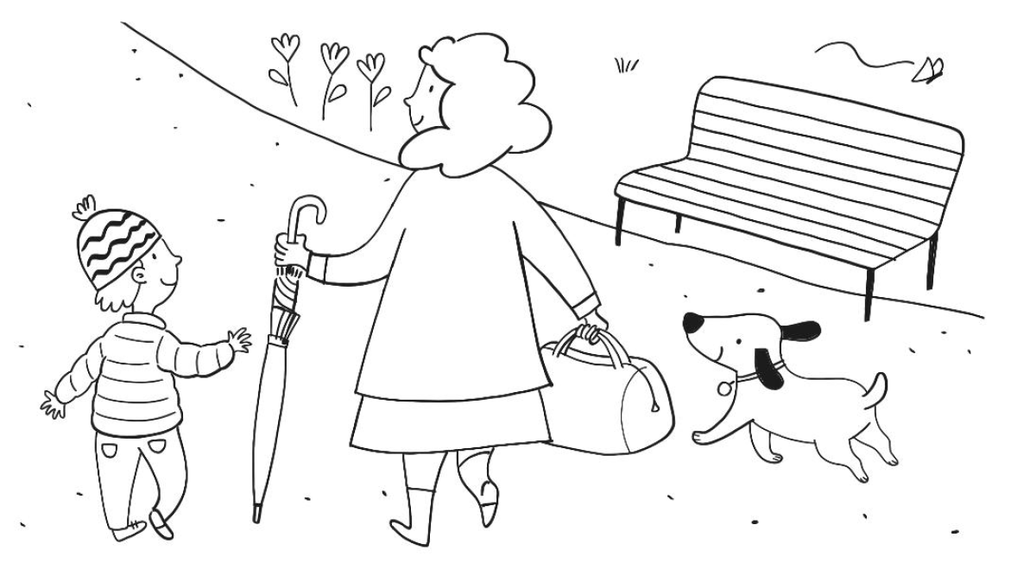

CHE COSA HA LA MAMMA NELLA MANO SINISTRA?
- UNA BORSA
- UN OMBRELLO

CHE COSA HA LA MAMMA NELLA MANO DESTRA?
- UNA BORSA
- UN OMBRELLO

IL FIGLIO DOVE CAMMINA?
- A DESTRA DELLA MAMMA
- A SINISTRA DELLA MAMMA

IL CANE DOVE CAMMINA?
- A DESTRA DELLA MAMMA
- A SINISTRA DELLA MAMMA

- OSSERVA I DISEGNI E COMPLETA LE FRASI CON:
DI FRONTE – DI FIANCO – DALL’ALTO.

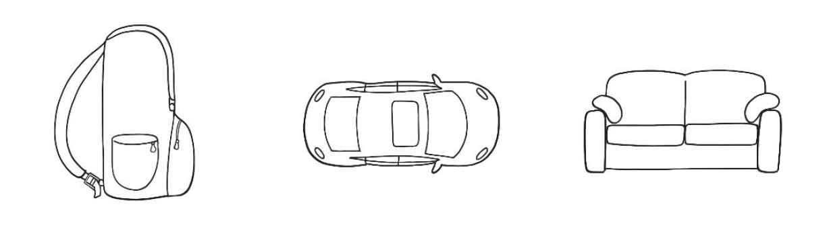

- LO ZAINO È RAPPRESENTATO __________________ .
- LA MACCHINA È RAPPRESENTATA __________________ .
- IL DIVANO È RAPPRESENTATO __________________ .

- OSSERVA LE POSIZIONI DEGLI ELEMENTI NEL RETICOLO
E INDICA SE LE FRASI SONO VERE (V) O FALSE (F).
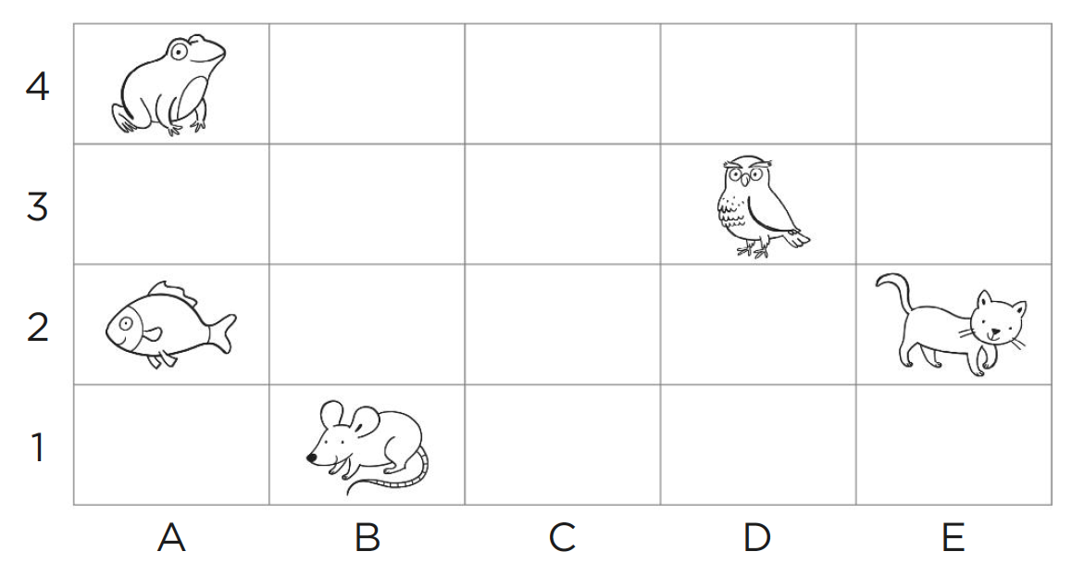

- LA CIVETTA È IN D, 3. V F
- IL PESCIOLINO È IN B, 2. V F
- LA RANA È IN A, 4. V F
- IL GATTO È IN E, 4. V F
- IL TOPOLINO È IN B, 1. V F

- OSSERVA LE IMMAGINI E COMPLETA LE FRASI.
DEVI SCRIVERE QUALE SPAZIO HA LA FUNZIONE DESCRITTA NELLA FRASE.
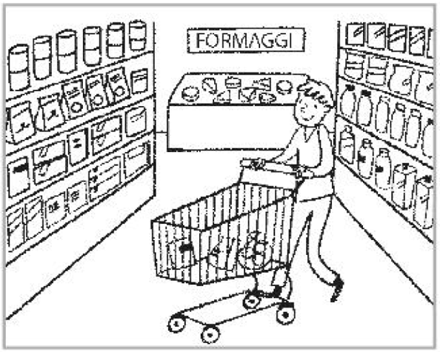 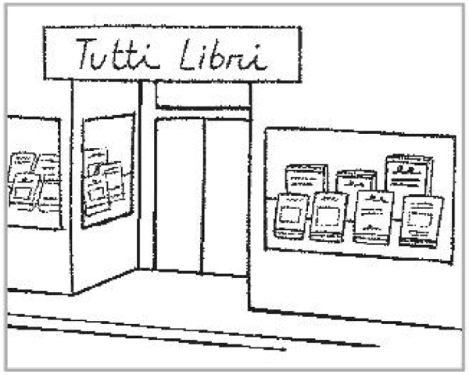 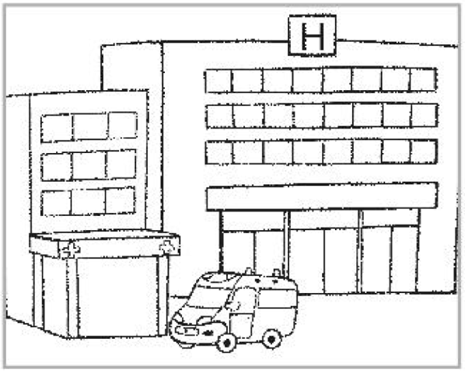 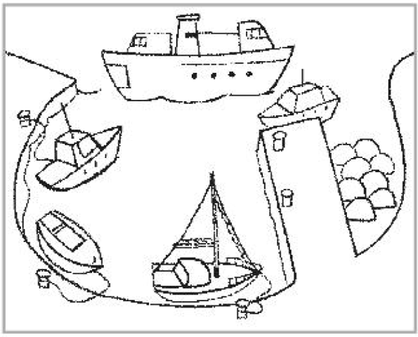

- L’_________________________ SERVE PER CURARE I MALATI.
- IL _________________________ SERVE PER PRENDERE NAVI E TRAGHETTI.
- IL _________________________ SERVE PER FARE LA SPESA.
- LA _________________________ SERVE PER COMPRARE UN LIBRO.

TEST DI INGRESSO GEOGRAFIA
con soluzioni in rosso per l’insegnante
Classe 2

- OSSERVA IL DISEGNO E INDICA SE LE FRASI SONO VERE (V) O FALSE (F).

- LORI È SEDUTO VICINO A MARA. V F
- SARA È SEDUTA VICINO A MARA. V F
- ROBY È SEDUTO LONTANO DA LUCA. V F
- NINO È SEDUTO LONTANO DA MARA. V F
- ANNA È SEDUTA DIETRO A NINO. V F
- LUCA È SEDUTO DIETRO AD ANNA. V F
- NINO È SEDUTO DAVANTI AD ANNA. V F
- ANNA È SEDUTA DAVANTI A ELIO. V F

- OSSERVA IL DISEGNO E COMPLETA LE FRASI CON LE SEGUENTI PAROLE:
SOPRA – SOTTO – DENTRO – FUORI.

- IL CANE È _______SOTTO_______ LA PANCHINA.
- L’UCCELLINO È _______SOPRA_______ IL RAMO.
- IL BAMBINO È _______FUORI_______ DALLA CASETTTA.
- LA BAMBINA È _______DENTRO_______ LA CASETTA.

- OSSERVA DI NUOVO IL DISEGNO E INDICA SE LE FRASI SONO VERE (V)
O FALSE (F).
- LA PALLA È DIETRO ALLA BICI. V F
- IL PAPÀ È DIETRO AL MURETTO. V F
- LA PALLA È DAVANTI ALLA BICI. V F
- IL PAPÀ È DAVANTI AL MURETTO. V F
- IL BAMBINO È VICINO ALL’ALTALENA. V F
- LA BICI È VICINA ALLA PANCHINA. V F
- LA PALLA È LONTANA DALLA BICI. V F
- LA BAMBINA È LONTANA DAL CANE. V F

- OSSERVA IL DISEGNO E RISPONDI ALLE DOMANDE.

CHE COSA HA LA MAMMA NELLA MANO SINISTRA?
- UNA BORSA
- UN OMBRELLO

CHE COSA HA LA MAMMA NELLA MANO DESTRA?
- UNA BORSA
- UN OMBRELLO

IL FIGLIO DOVE CAMMINA?
- A DESTRA DELLA MAMMA
- A SINISTRA DELLA MAMMA

IL CANE DOVE CAMMINA?
- A DESTRA DELLA MAMMA
- A SINISTRA DELLA MAMMA

- OSSERVA I DISEGNI E COMPLETA LE FRASI CON:
DI FRONTE – DI FIANCO – DALL’ALTO.

- LO ZAINO È RAPPRESENTATO _______DI FIANCO_______ .
- LA MACCHINA È RAPPRESENTATA _______DALL’ALTO_______ .
- IL DIVANO È RAPPRESENTATO _______DI FRONTE_______ .

- OSSERVA LE POSIZIONI DEGLI ELEMENTI NEL RETICOLO
E INDICA SE LE FRASI SONO VERE (V) O FALSE (F).

- LA CIVETTA È IN D, 3. V F
- IL PESCIOLINO È IN B, 2. V F
- LA RANA È IN A, 4. V F
- IL GATTO È IN E, 4. V F
- IL TOPOLINO È IN B, 1. V F

- OSSERVA LE IMMAGINI E COMPLETA LE FRASI.
DEVI SCRIVERE QUALE SPAZIO HA LA FUNZIONE DESCRITTA NELLA FRASE.

- L’___OSPEDALE___ SERVE PER CURARE I MALATI.
- IL ___PORTO___ SERVE PER PRENDERE NAVI E TRAGHETTI.
- IL ___SUPERMERCATO___ SERVE PER FARE LA SPESA.
- LA ___LIBRERIA___ SERVE PER COMPRARE UN LIBRO.

